**消费警示：**

**立即暂停食用！雅培中国召回喜康宝贝添**

2月20日，海关总署发布公告称，因工厂发现阪崎肠杆菌，美国时间2月17日，雅培全球官网宣布主动召回在美国密歇根州工厂生产的Similac、Alimentum、EleCare三款婴儿配方奶粉。其中，中国市场涉及婴儿营养补充剂喜康宝贝添，雅培中国已启动自主召回。

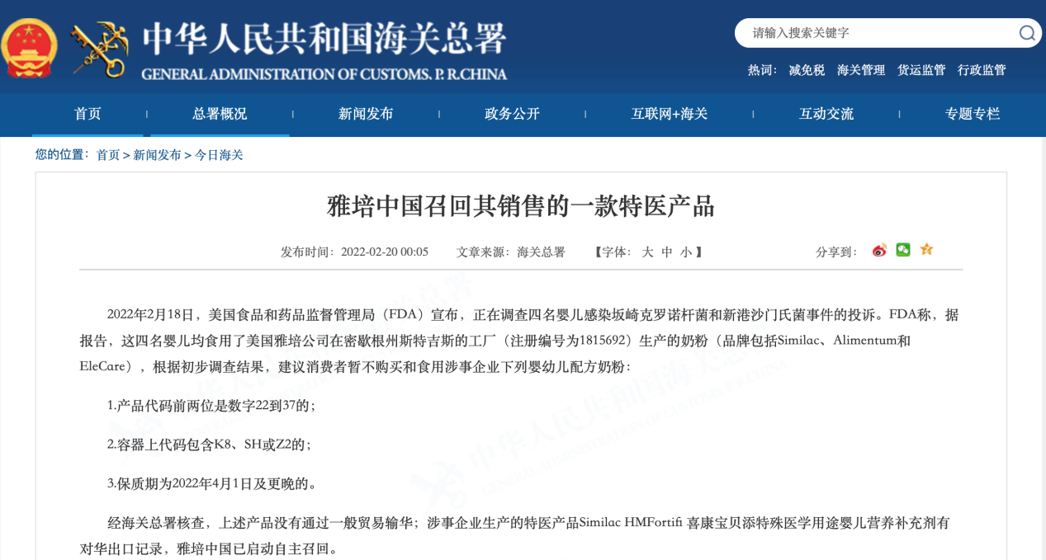

**召回三款奶粉未通过一般贸易输华**

公告称，2022年2月18日，美国食品和药品监督管理局（FDA）宣布，正在调查四名婴儿感染坂崎克罗诺杆菌和新港沙门氏菌事件的投诉。

FDA称，据报告，这四名婴儿均食用了**美国雅培公司在密歇根州斯特吉斯的工厂（注册编号为1815692）生产的奶粉（品牌包括Similac、Alimentum和EleCare），根据初步调查结果，建议消费者暂不购买和食用涉事企业下列婴幼儿配方奶粉：**

**1.产品代码前两位是数字22到37的；**

**2.容器上代码包含K8、SH或Z2的；**

**3.保质期为2022年4月1日及更晚的。**

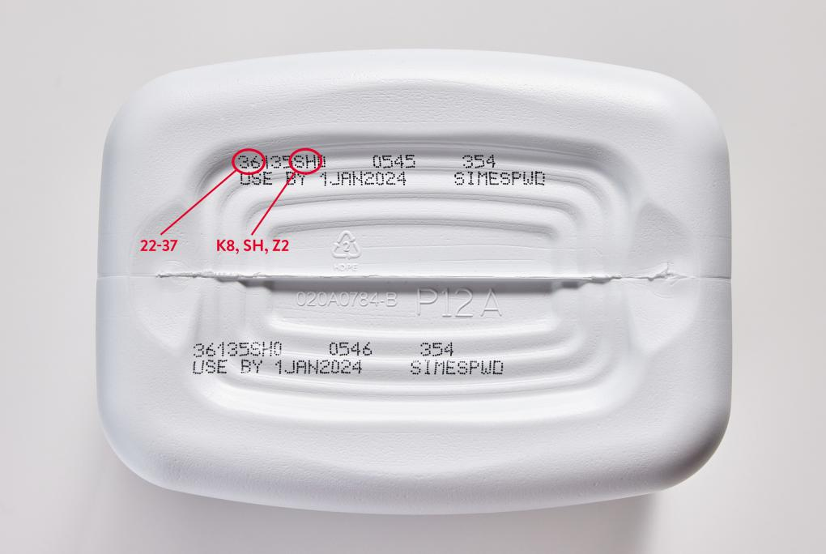

经海关总署核查，上述产品没有通过一般贸易输华。

**雅培中国召回喜康宝贝添**

公告称，**涉事企业生产的特医产品喜康宝贝添（Similac HMFortifi）特殊医学用途婴儿营养补充剂有对华出口记录，雅培中国已启动自主召回。**

市场监管总局特殊食品信息查询平台相关信息显示，被召回的“喜康宝贝添”属于特殊医学用途婴儿营养补充剂，适用人群为早产、低出生体重婴儿。

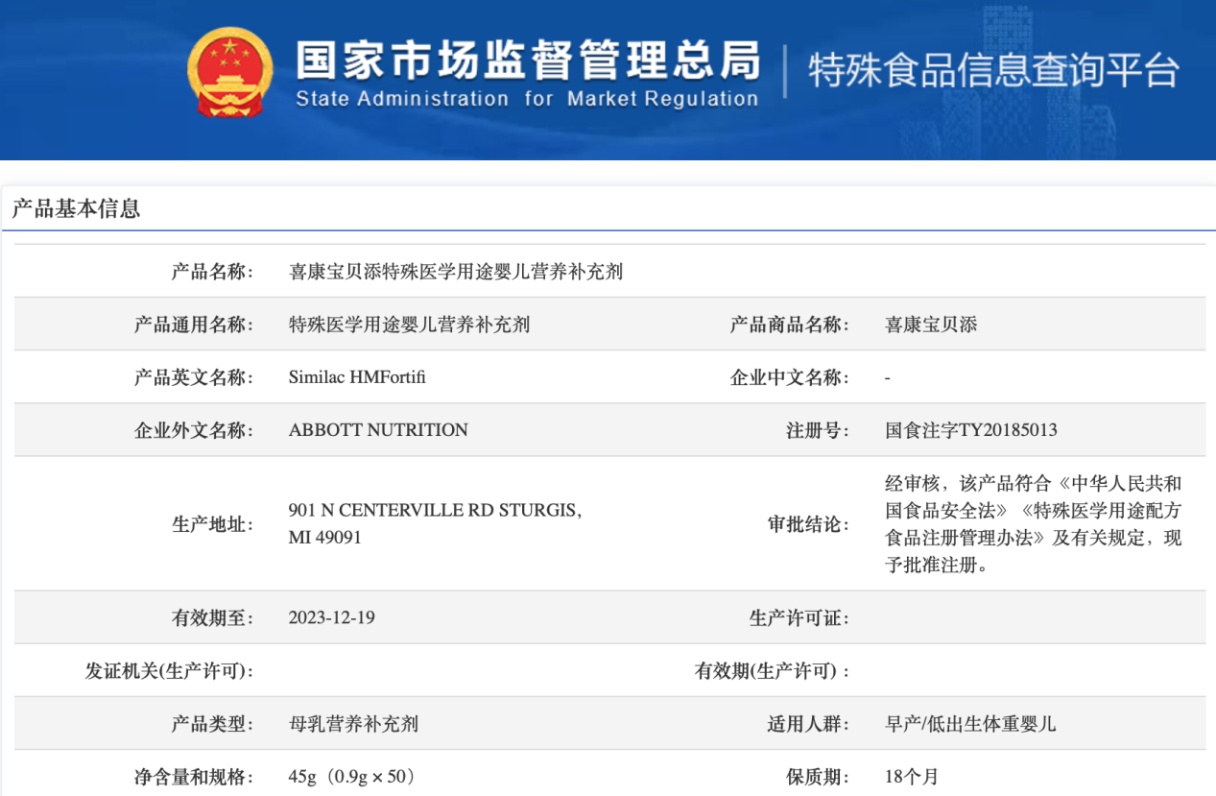

**雅培中国称，目前天猫、京东的雅培官方旗舰店已经下架喜康宝贝添相关产品。如消费者持有有效期为2022年4月1日—2023年4月1日的喜康宝贝添产品，可拨打官方客服热线4008206111咨询退货。**

**海关总署提醒消费者：暂不通过任何渠道购买上述产品**：

1.暂不通过任何渠道购买上述婴幼儿配方奶粉。

2.如有通过非一般贸易渠道（如：海淘）购买该企业相关批次婴幼儿配方奶粉的，立即暂停食用。

3.如有购买上述特医产品的，立即暂停食用。

海关总署将密切跟进FDA的调查进展，并及时向消费者通报。

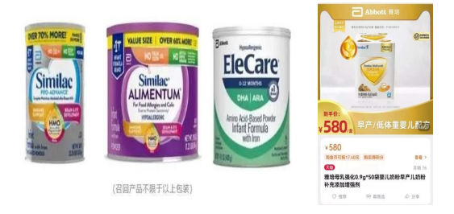

**小贴士：**

坂崎克罗诺杆菌感染可能造成早产儿、低出生体重婴儿、免疫力低下婴儿罹患脑膜炎、败血症或坏死性结肠炎，由坂崎肠杆菌引发疾病而导致的死亡率可达40-50%。根据《食品安全国家标准 婴儿配方食品》（GB17065）和《食品安全国家标准 特殊医学用途婴儿配方食品通则》的规定，婴儿配方食品和特殊医学用途婴儿配方食品中不得检出坂崎克罗诺杆菌。

沙门氏菌是一种肠道致病菌，分为伤寒沙门氏菌、副伤寒沙门氏菌和非伤寒沙门氏菌等多种类型，不同类型的沙门氏菌可引发伤寒、副伤寒、发热、腹痛等。根据《食品安全国家标准 婴儿配方食品》（GB17065）和《食品安全国家标准 特殊医学用途婴儿配方食品通则》的规定，婴儿配方食品和特殊医学用途婴儿配方食品中不得检出沙门氏菌。

（转自《中国市场监管报》）